項目 | 狀況描述 | 圖例
1 | - 國家→資料維護→在第2頁修改某個國家按【確認】後，不會跳回第2頁，反而跳回第1頁  改為跳回原本的頁數  - 另外【編輯】欄位請調寬 | 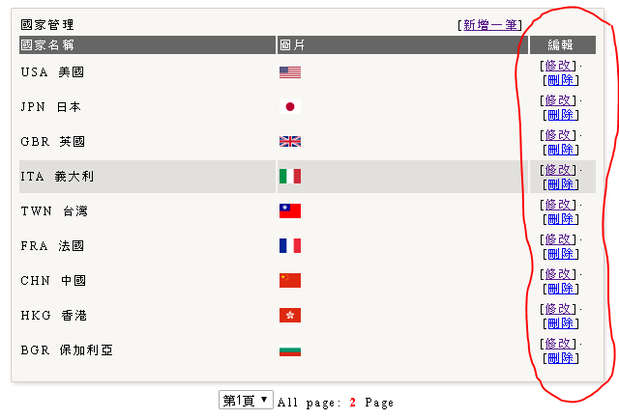
2 | 前臺顯示方式需要調整一下  - 按下大分類【圖中位置1】的時候，連結到大分類的頁面(http://alpine.web-maker.com.tw/product.php?categroy=1)  【圖中位置3】  - 並且預設展開小分類【圖中位置2】  - 並在產品總覽中顯示該大分類下的商品（現在是空的）  【圖中位置4】 | 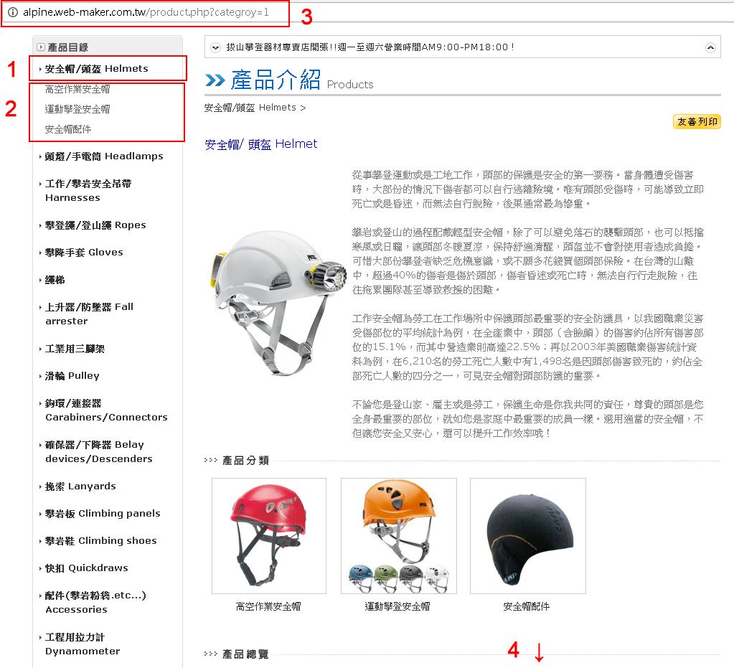
3 | - 按下小分類的時候【圖一位置1】，連結到  http://alpine.web-maker.com.tw/product-list.php  （現在為http://alpine.web-maker.com.tw/product.php）  - 並且預設展開小分類【圖一位置1】  - 【圖一位置2】的大分類要加入超連結，按下後可以回大類  - 移除【圖一位置3】的描述，加入產品分類【圖二】  疑問：product-list.php與product.php，這兩頁的差別在哪裡？ | 圖一  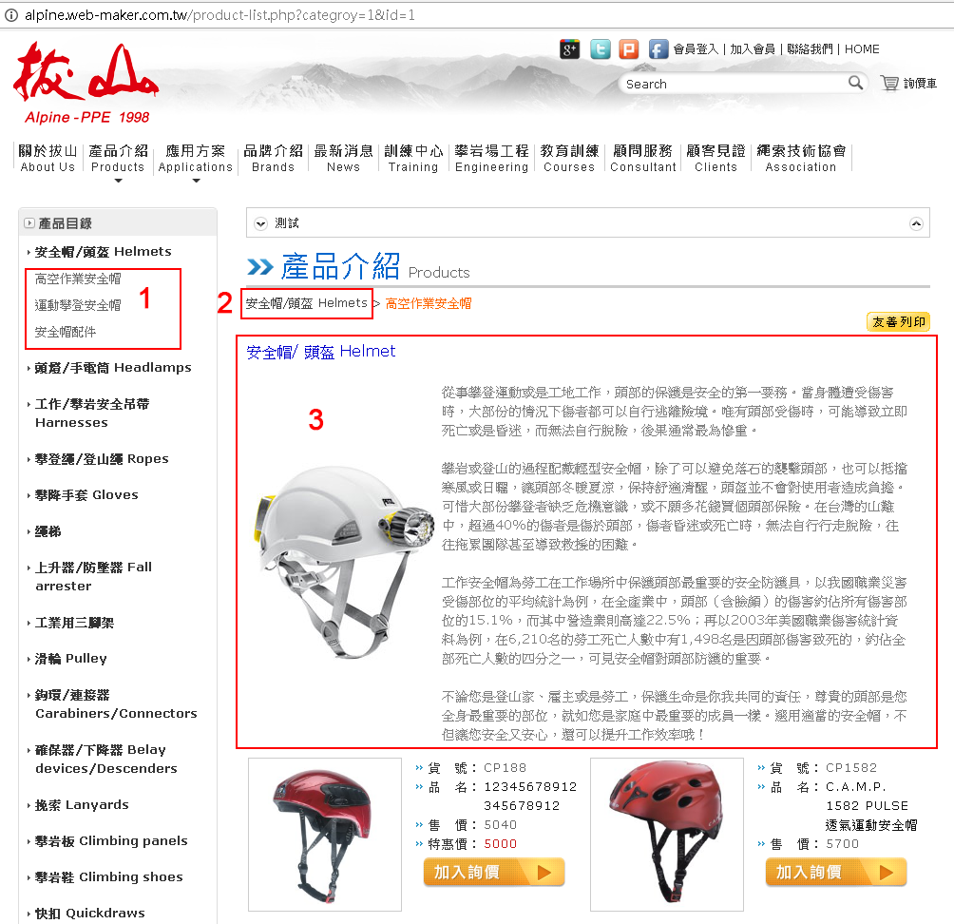  圖二  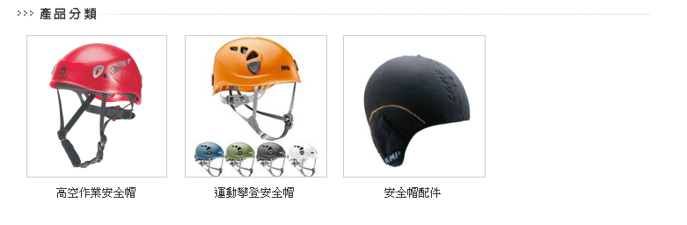
4 | - 搜尋框框點入時請自動把Search清除  - 另外搜尋的功能有問題，請測試一下並修正  - 搜尋要包含品名及貨號

2016/12/23再麻煩您了，謝謝

